目前TileView控件只支持一个文本和一个图片显示，如有其他需求可自行进行扩展。

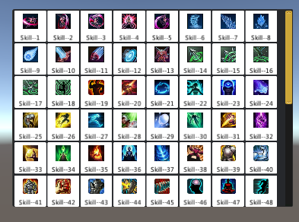

1. 控件介绍
   1. 路径：UI/Widgets/ListViews/TileView
   2. 控件组成

与ListView相同可查看 十一、扩展控件之ListView。

* 1. 属性介绍

与ListView相同的可查看 十一、扩展控件之ListView。

* + 1. DefaultItem：

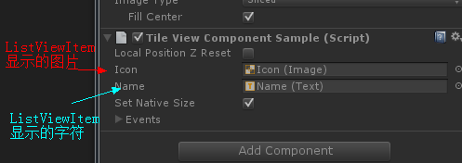

1. 代码使用
   1. 添加列表显示数据

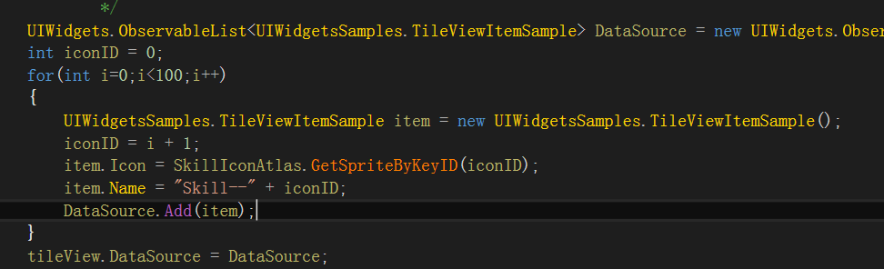

* 1. 以匿名方式添加列表元素选择事件

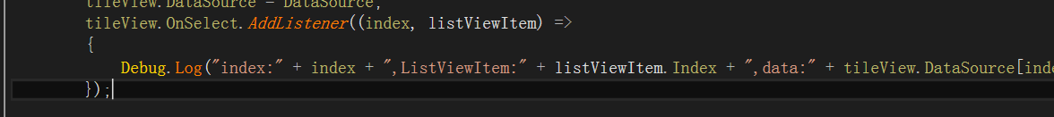

* 1. 非匿名方式添加列表元素选择事件
  2. 编辑器挂接列表元素选择事件

这两个方法与ListView里的没差别的。

1. 自定义TileView

例子中的TileViewAAA列表显示元素要显示英雄头像，英雄名字，英雄等级。

* 1. 创建3个类：
     1. TileViewAAA.cs

继承自TileView是TileView功能的管理类。

如果需要在TileViewItem数据发生改变时做处理重载SetData()。

如果需要对TileViewItem在默认状态，选择状态有统一的显示变化要求，重载 DefaultColoring、SelectColoring、HighlightColoring方法。

* + 1. TileViewItemAAA.cs

该类是TileViewAAA显示对象的数据类型。

如：Sprite HeadPortrait 英雄头像图标；string HeroName 英雄名字；int HeroLevel 英雄等级。

* + 1. TileViewComponentAAA.cs

该类是TileViewAAA显示对象。

如：Image HeadPortrait 显示英雄头像的图片，Text HeroName显示英雄名字，Text HeroLevel显示英雄等级。

这里要重载一下SetData这个方法，在显示对象数据发生改变时，把新的数据设给相应的组件进行显示。

* 1. 复制UI/Widgets/ListViews/TitleViewSample.prefab
  2. 把TileViewSample的TileViewSample组件移除添加TileViewAAA，拖拽TileViewAAA必须的几个对象。

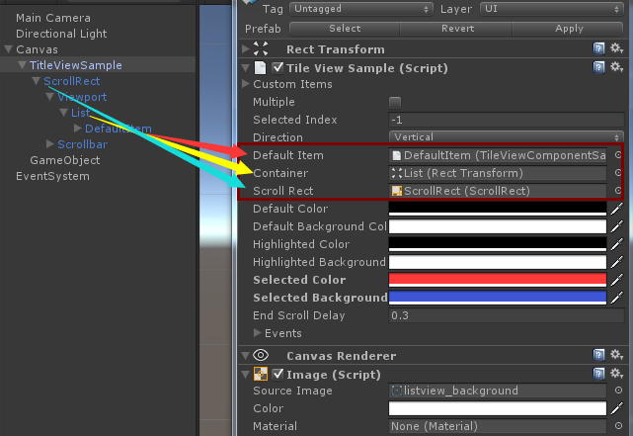

* 1. 把TileViewSample的DefaultItem的TileViewComponentSample替换TileViewComponentAAA，并在DefaultITem下增加一个Text显示组件（因为已有一个Image和一个Text），把显示组件拖到TileViewComponentSample对应的属性区域。